JA-116H 16防区扩展模块
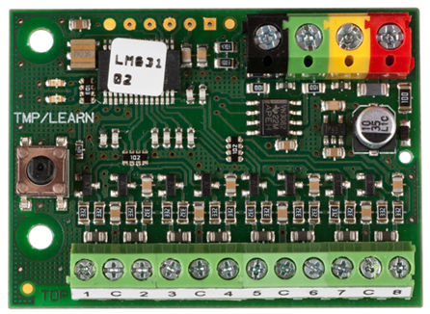
此防区扩展模块是JA-100系统的可选配件之一，模块提供16路有线输入，用于连接第三方有线探测器；模块可以内置于JA-194PL防护盒内，模块占用系统16个地址位，连接至系统总线端子。
技术参数
电压：DC9-15V，可从系统总线取DC12V电
待机电流：5mA
最大电流：25mA
尺寸：102*66*20mm
工作环境：-10至40°C
重量：80g

